金属機械商業部会講演会
2019年
７／

１６：００～１７:３０

参加
無料
会員
限定
２２（月）
ＡＩ活用による次世代の製造現場とは

～“生産現場で価値を生むＡＩシステム”
武蔵精密工業が挑んだ次世代のものづくり～

次世代を担う技術として注目を集める「AI」。愛知県豊橋市にある武蔵精密工業では、
自動車部品製造工程にてﾃﾞｨｰﾌﾟﾗｰﾆﾝｸﾞによる画像解析を活用した検査の自動化などAI
技術とものづくり現場の融合を進めています。また、ｲｽﾗｴﾙのﾃｯｸﾍﾞﾝﾁｬｰであるSixeyeとの合弁で「MusashiAI」を設立し、産業用ロボットを活用した部品の検査や複数台数による無人搬送機（AGV）走行など、AI×ロボットの活用によるIndustry 4.0、ｽﾏｰﾄﾌｧｸﾄﾘｰの実現を目指すことも発表するなど、益々その取り組みを加速させています。
近い将来到来するであろうAIを活用した次世代の製造現場や今後の技術展望について、同社の事例から学ぶ講演会を開催します。この機会にぜひご聴講ください。
＜講演会 概要＞
講 師：武蔵精密工業株式会社
AIﾌﾟﾛｼﾞｪｸﾄ ﾌﾟﾛｼﾞｪｸﾄﾘｰﾀﾞｰ
村田 宗太 氏
日 時：２０１９年７月２２日（月）
１６：００ ～ １７：３０
会 場：グランドホテル浜松 飛鳥の間
（浜松市中区東伊場１－３－１）
対 象：浜松商工会議所 会員の方
聴講料：無 料
定 員：１００名

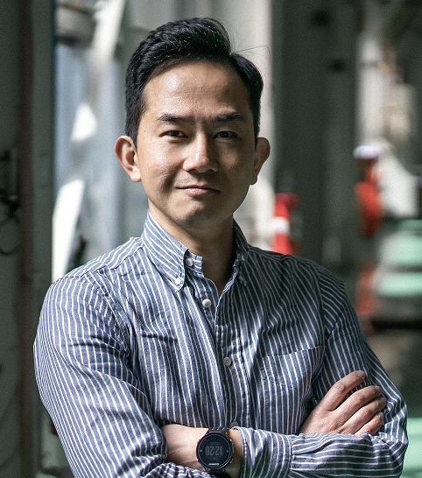

ＦＡＸ ４５９－３５３５
※番号をお確かめください。
参加申込書
申し込み締切
7月16日（火）

事業所名 |  |  |  | 電話番号
所 在 地 |  |  |  | ＦＡＸ
参加者名 |  | 所属・役職 |  | E-mail
参加者名 |  | 所属・役職 |  | E-mail
※ご記入いただいた内容は、当事業の参加者把握のために利用する他、事務連絡や関連事業の情報提供のために利用することがありますが、第三者に公開するものではありません。
【申し込み・問い合わせ】浜松商工会議所 工業振興課 TEL:053-452-1116 FAX:053-459-3535
Ｅ-mail:kogyo@hamamatsu-cci.or.jp URL:https://www.hamamatsu-cci.or.jp/events

